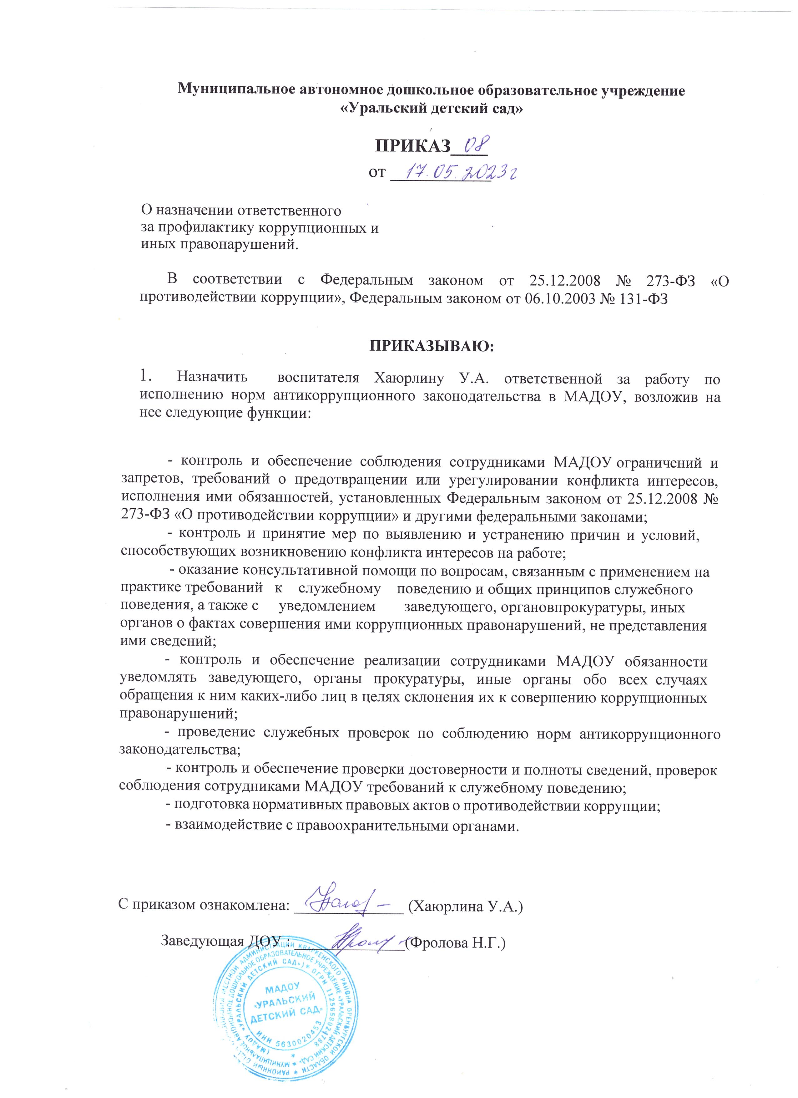

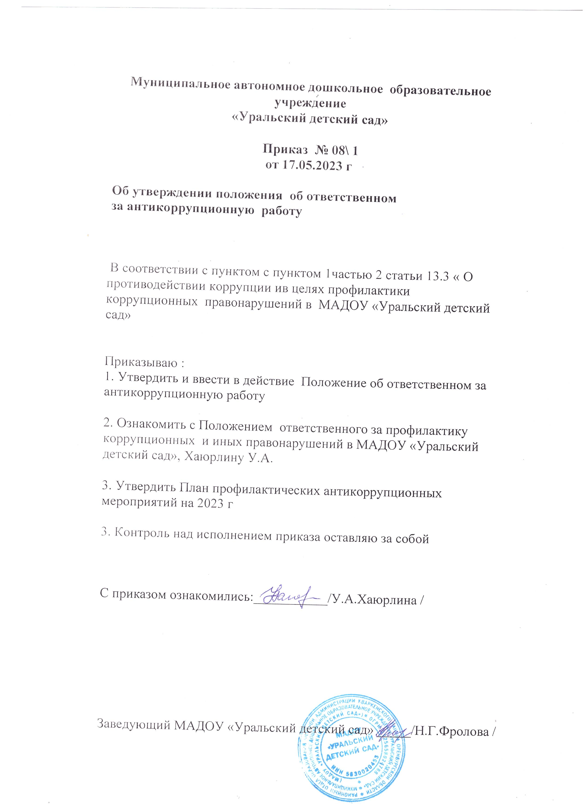

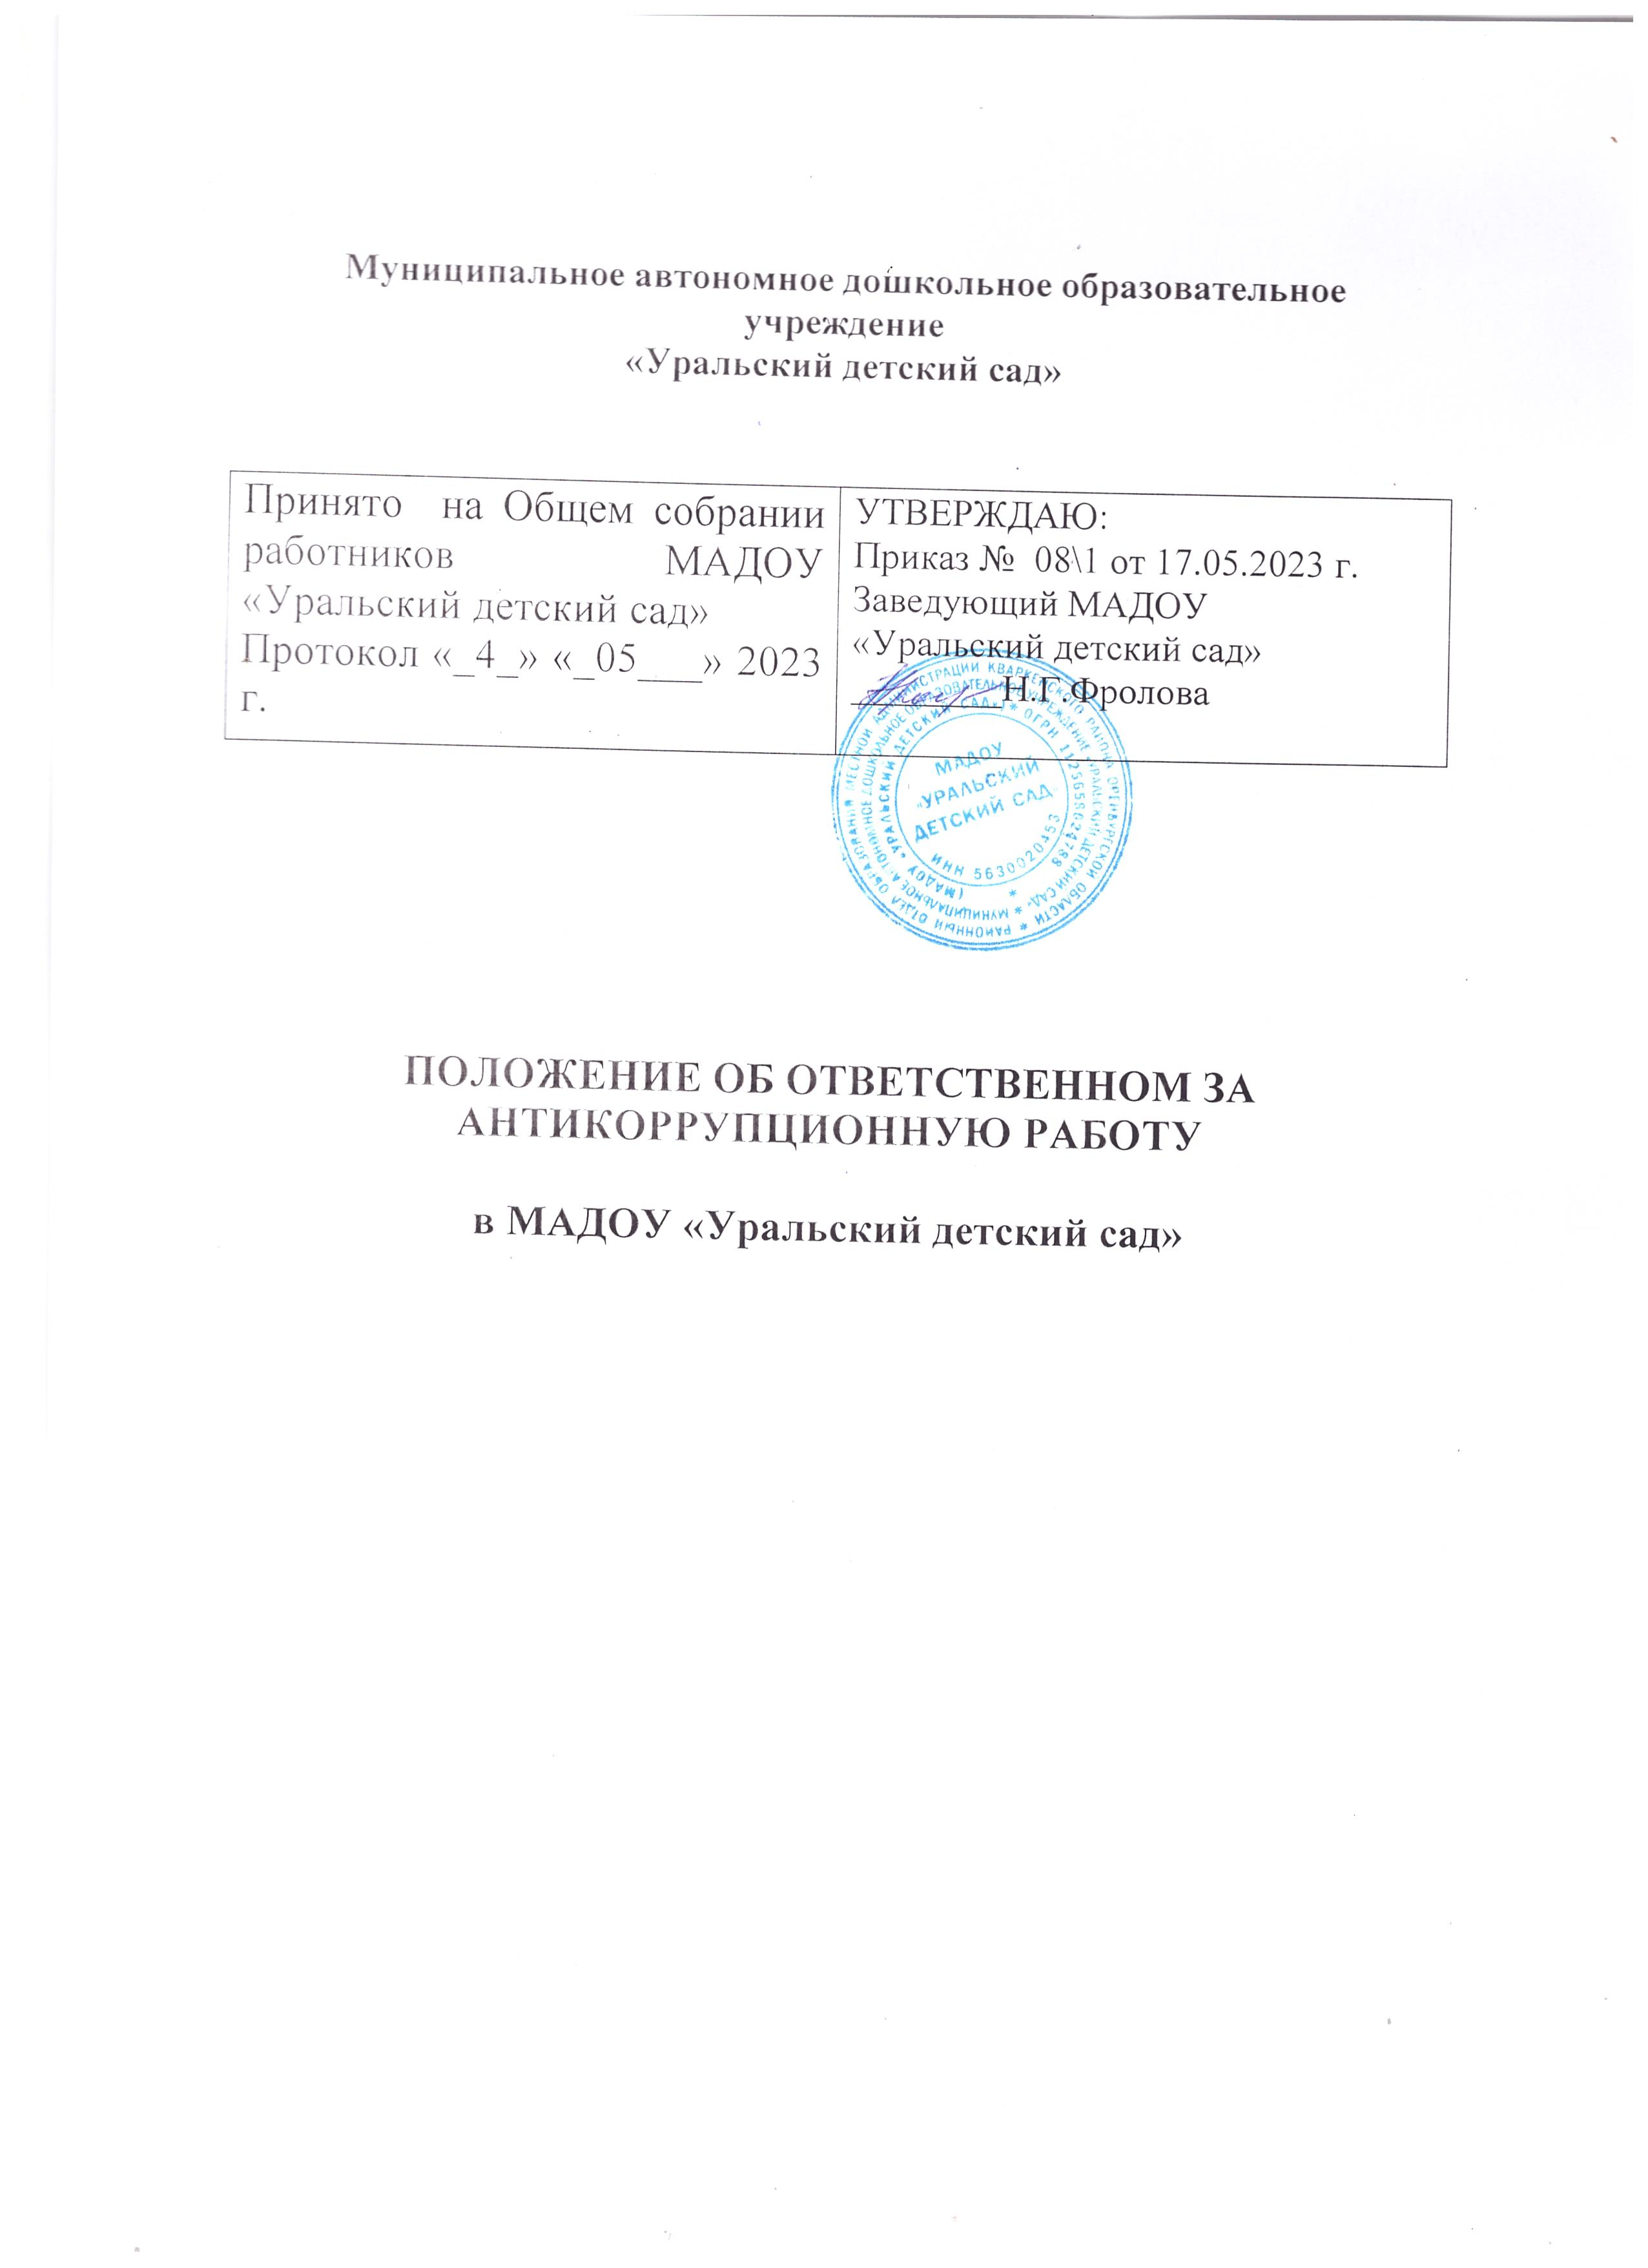

I . Общие положения
1 . Положение разработано в целях реализации положений Национального плана противодействия коррупции на 2022-2023 годы, утверждённого Указом Президента Российской Федерации от 11 апреля 2014 года № 226, Федерального закона от 25 декабря 2008 года № 273- ФЗ «О противодействии коррупции»
2 .Ответственный за антикоррупционную работу назначается и освобождается от должности директором образовательного учреждения.
II . Обязанности ответственного за антикоррупционную работу в образовательном учреждении.
1 . Ответственный за антикоррупционную работу должен знать: Конституцию РФ; законы РФ, Конвенцию о правах ребёнка; решения Правительства РФ и федеральных органов управления образованием по вопросам образования и воспитания обучающихся (воспитанников), нормативные акты в области противодействия коррупции.
2 . Ответственный за антикоррупционную работу
- анализирует состояние учебно-методической и воспитательной работы антикоррупционной направленности в учреждениях и разрабатывает предложения по повышению её эффективности;
-оказывает помощь педагогическим работникам учреждения в разработке и реализации рабочих образовательных (предметных) программ (модулей) , способствующих формированию антикоррупционного мировоззрения, повышения уровня правосознания и правовой культуры обучающихся;
-осуществляет работу в образовательном учреждении по организации обучения и консультирования педагогических работников, родителей а также лиц , их заменяющих, и учащихся по вопросам антикоррупционной направленности;
-участвует в работе педагогических, методических советов, объединений, других формах методической работы, в проведении родительских собраний;
-принимает участие в разработке методических и информационных материалов в пределах своей компетенции;
-содействует реализации прав граждан на доступ к информации о деятельности образовательного учреждения, следит за обновлением информации на стендах и на сайте образовательного учреждения по правилам приёма в образовательное учреждение и организации образовательного процесса;
-участвует в реализации системы воспитательной работы по формированию антикоррупционного мировоззрения, повышения уровня правосознания и правовой культуры обучающихся, организации и проведении мероприятий, направленных на формирование нетерпимого отношения к проявлениям коррупции в процессе организации антикоррупционного образования;
-вносит предложения по совершенствованию образовательного процесса в образовательном учреждении в пределах своей компетенции;
-обобщает и принимает меры по распространению наиболее результативного опыта педагогических работников в области учебной и воспитательной работы антикоррупционной направленности.
III . Права ответственного за антикоррупционную работу в образовательном учреждении.
1 . Ответственный за антикоррупционную работу имеет право:
- знакомиться с проектами решений руководства учреждения, касающимися его деятельности;
-вносить предложения по совершенствованию работы, связанной с предусмотренными обязанностями ответственного за антикоррупционную работу.

